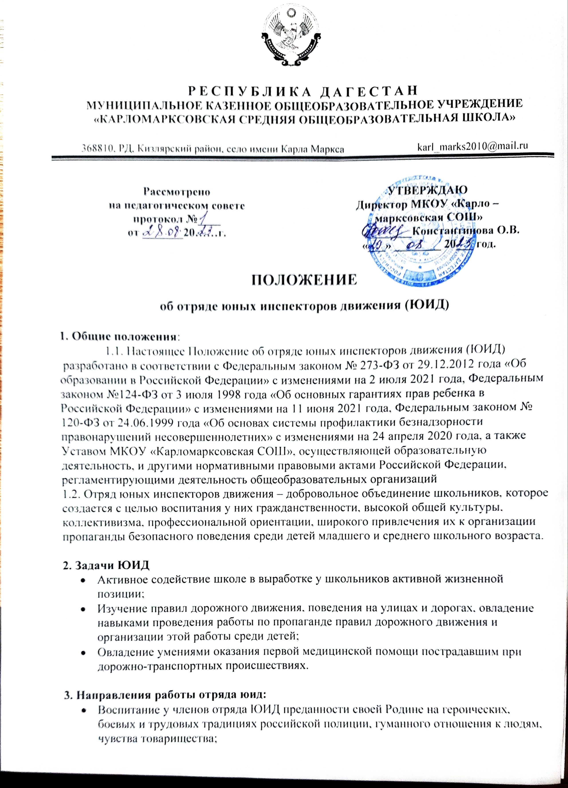

- Углубленное изучение правил дорожного движения, овладение методами предупреждения детского дорожно-транспортного травматизма и навыками оказания первой медицинской помощи, пострадавшим при дорожно-транспортных происшествиях;
- Проведение массово-разъяснительной работы по пропаганде ПДД в МКОУ «Карломарксовская СОШ»
- Участие в смотрах, слетах ЮИД, конкурсах и соревнованиях агитбригад.

4. Структура и организация работы юид:
- Членами отряда ЮИД могут быть учащиеся в возрасте от 10-12 лет и заявившие желание активно участвовать в работе по изучению и пропаганде ПДД;
- Прием в члены отряда ЮИД производится на основе устного заявления. Со вновь принятыми членами ЮИД проводятся занятия по изучению ПДД.

5. Обязанности юного инспектора движения:
- Дорожит честью, званием юного инспектора движения и является примером в их соблюдении;
- Изучает правила дорожного движения и является примером в их соблюдении;
- Ведет разъяснительную работу среди сверстников и детей младшего школьного возраста по пропаганде правил безопасного поведения на дорогах;
- Укрепляет свое здоровье, систематически занимается физической культурой и спортом.

6. Права юного инспектора движения:
- Имеет право участвовать в обсуждении вопросов, относящихся к деятельности отряда;
- Имеет право овладевать знаниями, умениями и навыками, методикой и практикой работы по профилактике ДДТТ;
- Может награждаться за активную работу в отряде органами внутренних дел и управлением образования ценными подарками, направляться на слеты юных инспекторов движения.

7. Заключительные положения
7.1. Настоящее об отряде юных инспекторов движения (ЮИД) является локальным нормативным актом, принимается на Педагогическом совете школы и утверждается (либо вводится в действие) приказом директора организации, осуществляющей образовательную деятельность.
7.2. Все изменения и дополнения, вносимые в настоящее Положение, оформляются в письменной форме в соответствии действующим законодательством Российской Федерации.
7.3. Положение об отряде юных инспекторов движения (ЮИД) общеобразовательной организации принимается на неопределенный срок. Изменения и дополнения к Положению принимаются в порядке, предусмотренном п.7.1. настоящего Положения.
7.4. После принятия Положения (или изменений и дополнений отдельных пунктов и разделов) в новой редакции предыдущая редакция автоматически утрачивает силу.

